《操作系统实践》课程
实验报告

2020~2021年度 第1学期

实验名称：期末大作业

院系：杭州国际服务工程学院
学号： 2017212212294
姓名： 李兆荣

完成日期： 2020年5月 15日

1. 实验目的
1）实现SJF抢占和非抢占算法。
2）实现RR算法。
3）实现银行家算法。
4）实现文件操作（文件内容复制）。
2.实验环境
Windows10，vscode，chrome

- 实验内容和要求
- SJF（非抢占）
- 输入各进程运行时间（以空格间隔），可手动输入也可文件读取。
- 结果输出各进程的开始时间和结束时间、进程的平均等待时间，和具体的甘特图。
- SJF（抢占）
- 输入各进程到达时间（以空格间隔）和运行时间（以空格间隔），可手动输入也可文件读取。
2）结果输出各进程的开始时间和结束时间、进程的平均等待时间，和具体的甘特图。
- RR
- 输入时间片和各进程运行时间（以空格间隔），可手动输入也可文件读取。
- 结果输出各进程的开始时间和结束时间、进程的平均等待时间，和具体的甘特图。
- 银行家算法
1）输入进程个数、进程资源个数、所有进程的Allocation（单个进程的资源之间以空格间隔，进程之间以分号间隔，如1 2 3；4 5 6）。可资源申请，输入要申请资源的进程序号和申请的资源（以空格间隔）。
2）输出所有的安全序列和序列数量，如果申请的资源不符合条件则输出“申请的资源不符合条件！请重新输入！”。
5、文件操作
1）在“目标文件”和“源文件”框中输入文件路径也可点击“...”按钮进行文件选择。
2）“内容复制”是将源文件中的内容复制到目标文件中。
4.实验思路
1、SJF（非抢占）
1）获得各进程的运行时间并以升序排序，如果运行时间相同则按照先来后到原则排序。
2）以升序依次执行进程。
3）等待时间=结束时间-到达时间
2、SJF（抢占）
1）获得各进程的运行时间，计算得到总时间。
2）按总时间进行循环，从已到达的进程中找出运行时间最少的那个执行，依次循环直到所有进程的运行时间减为0。
3）等待时间=结束时间-到达时间(因为存在抢占，所以进程的结束时间并不一定是刚开始的到达时间，而是该进程前一个分段的结束时间)。
3、RR
1）获得时间片和各进程运行时间，计算得到总时间。
2）按总时间进行循环，按先来后到的原则，顺序执行时间片大小的时间，依次循环直到所有进程的运行时间减为0。
3）等待时间=结束时间-到达时间(因为同一进程存在分段运行，所以进程的结束时间并不一定是刚开始的到达时间，而是该进程前一个分段的结束时间)。

4、银行家算法
1）获得各进程的Max和Allocation，前者减后者即可得到Need。
2）用递归方法对所有进程进行全排列，然后进行判断若满足条件则保留并输出。
3）判断条件为，若该进程的Need小于Available则该进程满则条件，将Need减为0，Available加上该进程的Allocation，然后再判断后面的进程是否满足，若满足则输出。
4）如果有进程申请资源，则Available和该进程的Need减去申请的资源，该进程的Allocation加上申请的资源，再进行全排列判断。
5、文件操作
1）将源文件中的内容复制到目标文件中，先将源文件和目标文件中的内容读取并保存为字符串，将字符串合并再写入目标文件中。

5.实验代码

- 实验结果
- SJF（非抢占）：
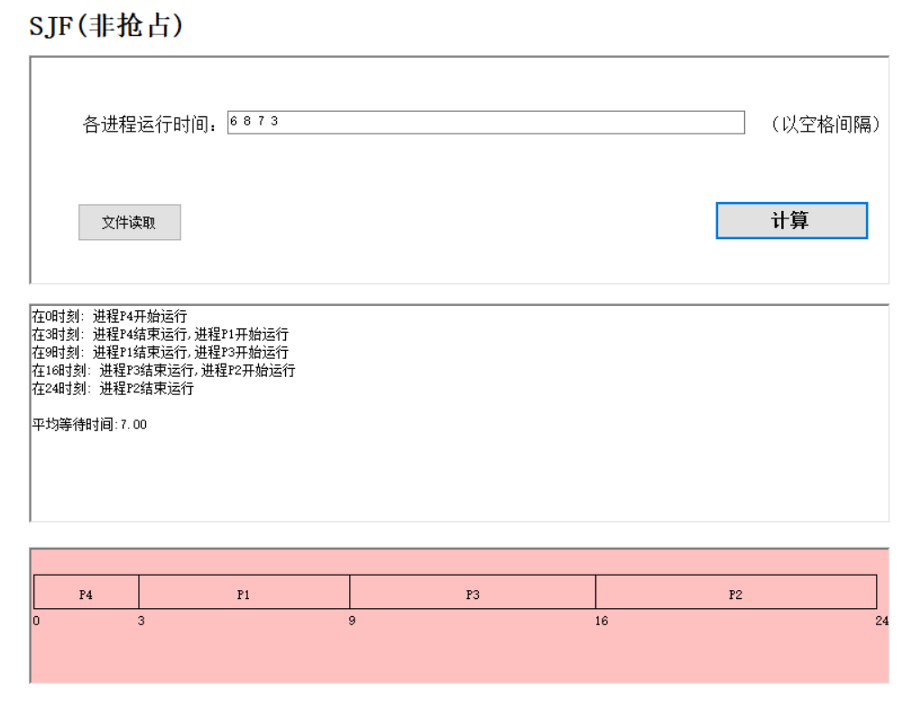

2、SJF（抢占）：
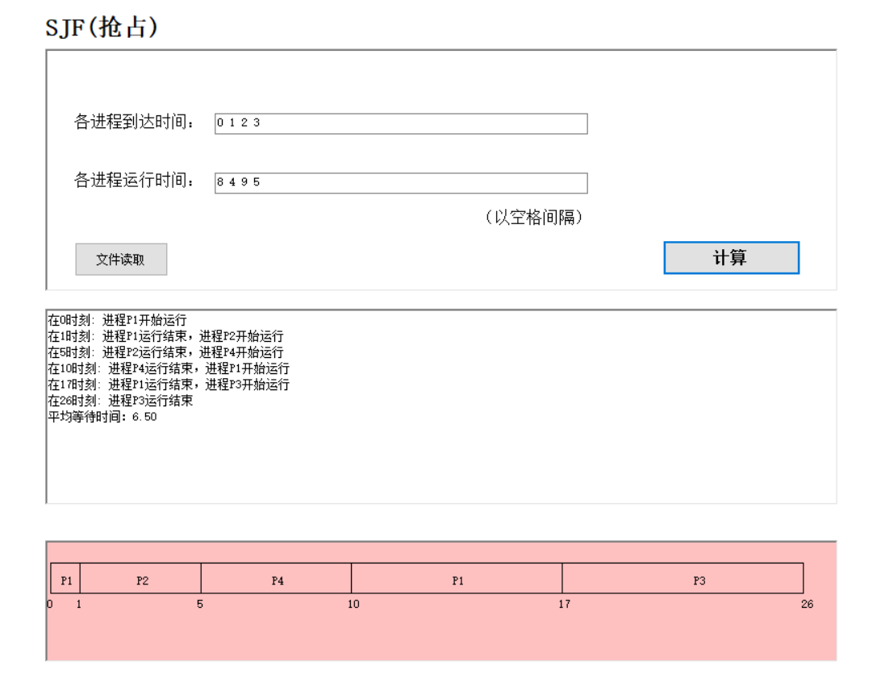
3、RR：
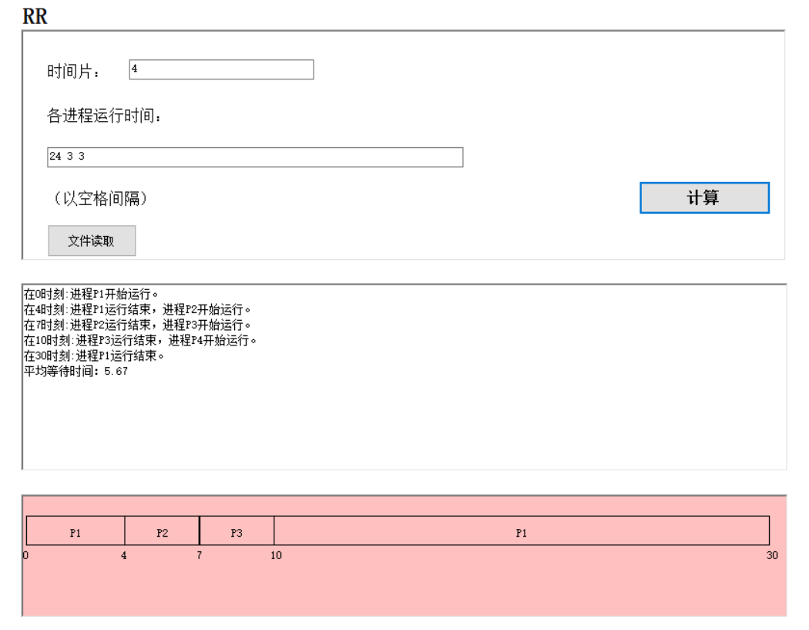

4、银行家算法：
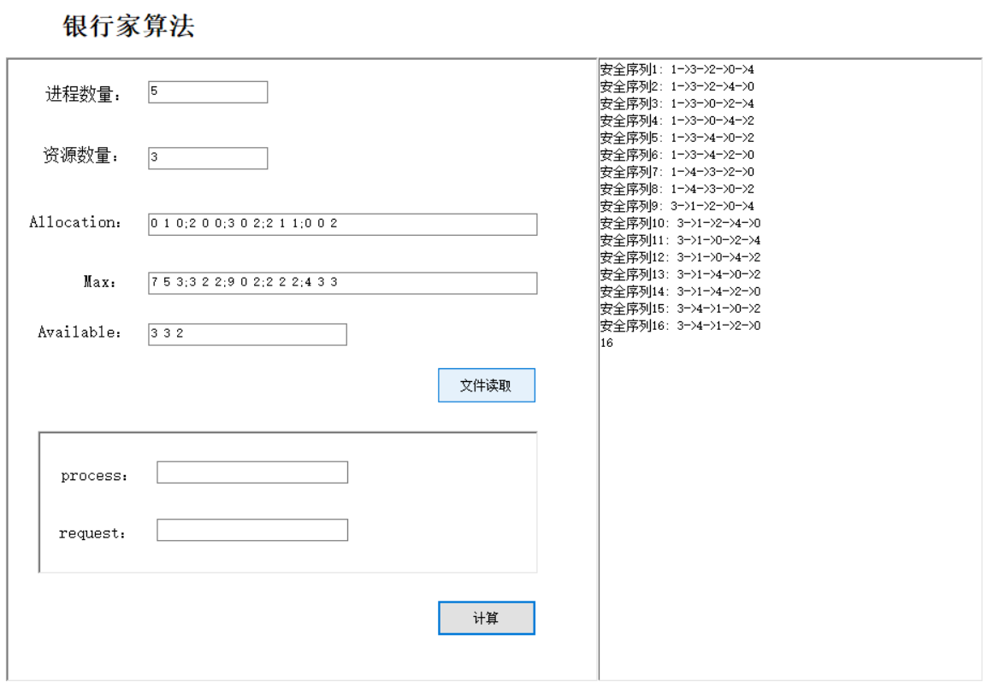

申请资源：
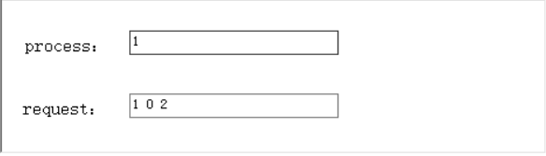

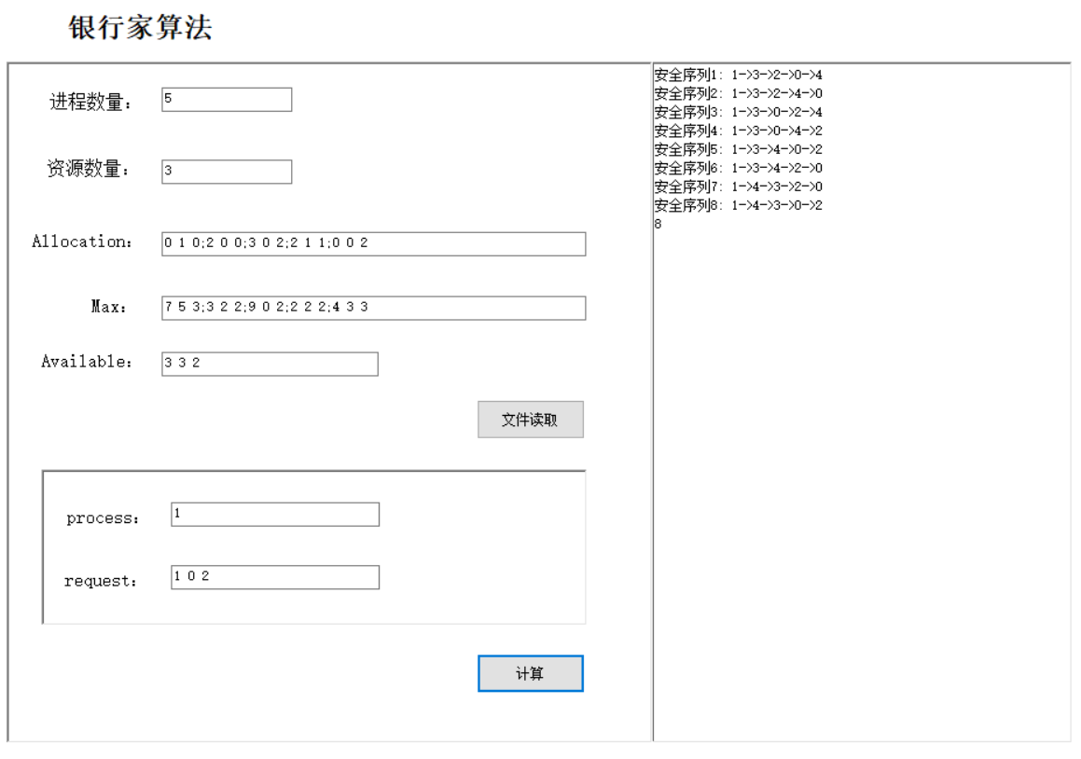
如果申请的资源不符合条件：
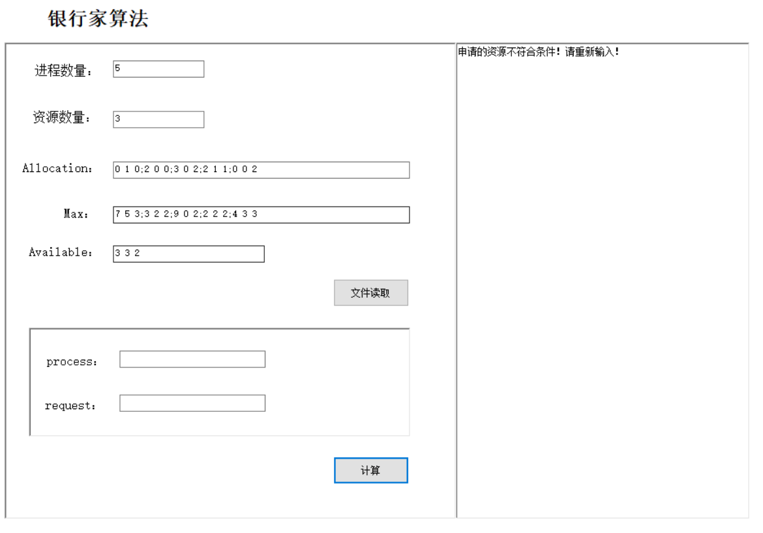

5、文件操作： 文件c.txt ---> 文件b.txt
文件原来内容
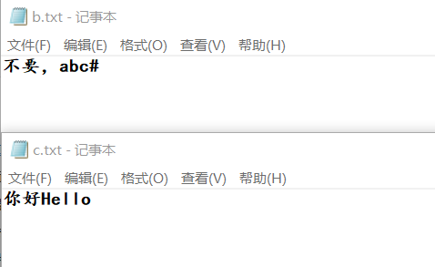
操作界面：
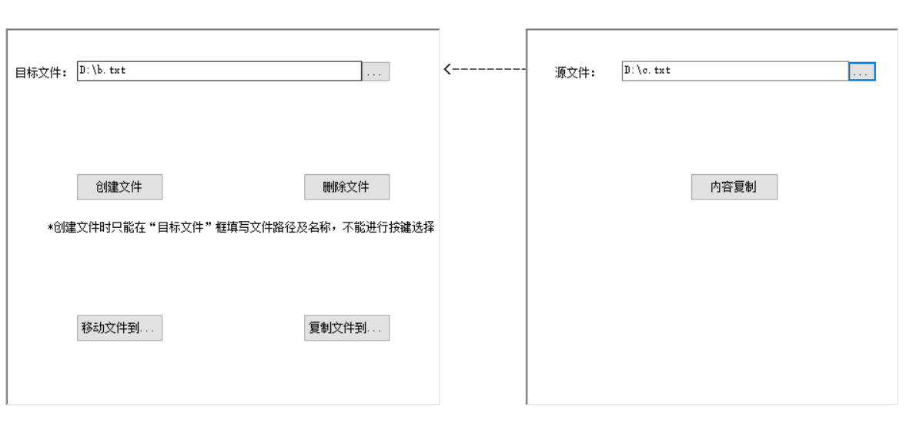
复制之后文件内容：
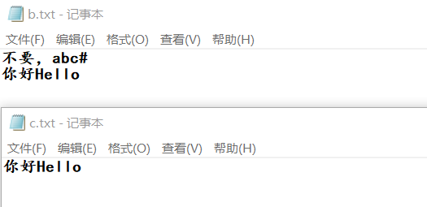
7.实验小结和心得体会
SJF非抢占很简单只要排个序就能实现。SJF抢占需要注意的是，进程的到达时间不同，所以主要考虑后到的可能要比先到的先执行这种情况，其他的和非抢占的基本类似。RR计较麻烦的是计算平均等待时间，因为一个进程可能分很多段执行，所以等待时间就要改成当前进程的开始时间减去该进程前一段的结束时间。银行家算法中每个进程有多个资源，又要进行比较、相加、相减、是否为零，所以我把每个进程的所有资源放在数组中，用自定义函数进行数组运算。银行家算法使用全排列的方法实现，一开始使用for循环实现全排列，但是缺点是进程个数必须限定死不能改变，觉得不灵活，所以就改用递归的方法实现全排列，就可以实现自己决定进程个数，更加灵活。

